Практическое задание 7
Тема 8. Определение режимов резания и нормирование операций
Задание
1. Изучить теоретический материал.
2. Выполнить задание согласно варианту.

Цель задания: овладеть методикой назначения оптимальных режимов обработки на токарную операцию, проводить анализ факторов, влияющих на режимы обработки заготовок, приобретение навыков работы со справочными нормативами, получение навыка расчёта режимов резания и определение основного времени.

Теоретический материал

1 Наибольший удельный вес при обработке наружных поверхностей вращения занимает обработка на станках токарной группы, которая на предприятиях составляет до 35% общего объёма обработки.
Самым распространенным видом обработки наружных поверхностей является точение с продольной подачей суппорта.
Назначить режимы резания на обработку – значит определить глубину резания, подачу, скорость резания и частоту вращения шпинделя. Затем необходимо проверить выбранные режимы по прочности деталей механизма подачи станка, в отдельных случаях, жесткости инструмента, заготовки.
Но в любом случае, прежде нужно решать вопрос о том, при каком количестве последовательно выполняемых ходов (переходов) можно на той или иной поверхности обеспечить требуемую точность и заданную шероховатость. Это связанно с жесткостью детали, геометрией инструмента, точностью оборудования, на котором ведется обработка, с состоянием обрабатываемой поверхности.
Так при обработке заготовок выполненных литьем или ковкой на черновой операции можно достичь за 1 ход инструмента шероховатость Ra 12.5 мкм, точность IT 12 …14 квалитета; за 2й ход – Ra 6.3 мкм, IT 10…12кв.; за 3й ход – Ra 3.2 мкм, IT 8…9 кв. (если станок нормальной степени точности), с учётом неравномерного припуска этих заготовок и состояния их поверхностей.
Если же станок пониженной степени точности, то последовательность получения соответствующей шероховатости следующая: 1й ход – Ra 25мкм, IT 14 кв.; 2й – Ra 12.5 мкм, IT 12кв.; 3й – Ra 6.3 мкм, IT 10 кв.
При повышенной точности станка, за 1й ход можно обеспечить получение Ra 6.3 мкм, IT 10…12 кв., так как равномерный припуск на этой заготовке позволит выполнить эту работу.
Резцы, являются инструментом, обеспечивающим снятие припуска при обработке и по своей конструкции они самые разнообразные. В этой работе останавливаемся лишь на проходных резцах, обеспечивающих обработку поверхности при продольной подаче. И в этом случае резцы проходные могут быть левые и правые, прямые и отогнутые.
Державочные прямые резцы твердого сплава ГОСТ 9795-84.
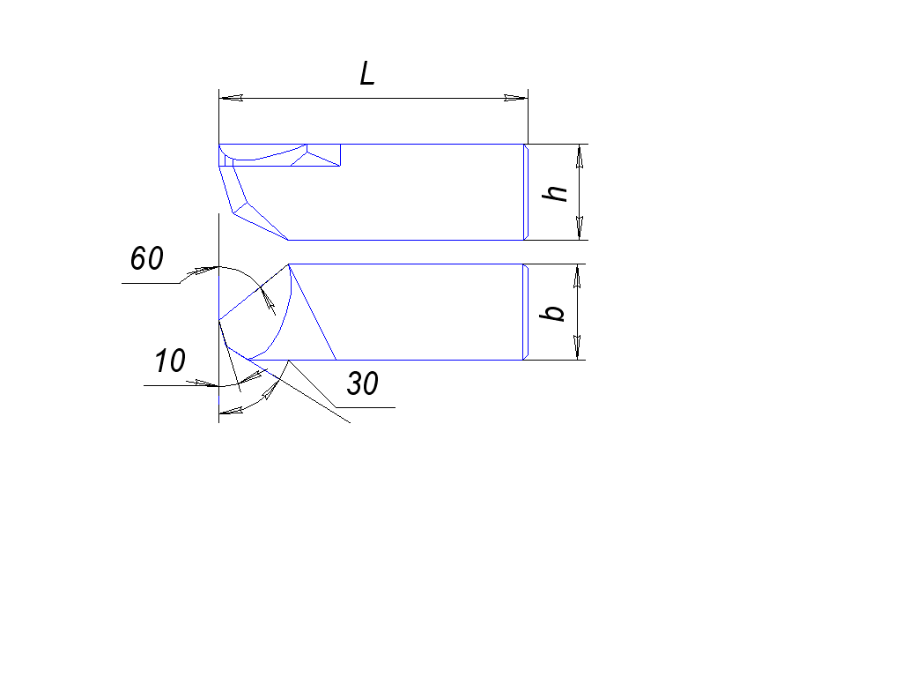
Пример обозначения: Резец 2142-0147 ВКВ ГОСТ 9795-84

Обозначения резцов с углом врезки пластин. |  | Сечение резцов  h · b | L | n | Тип пластин по ГОСТ 25396-82  При угле врезки
10° | 0°
 |  |  |  |  | 10° | 0°
2142-0146  2142-0147  2142-0147  2142-0149  2142-0151 | 2142-0186  2142-0187  2142-0188  2142-0189  2142-0192 | 16 · 16  16 · 16  20 · 20  20 · 20  25 · 25 | 63  80  70  80  100 | 10  10  13  13  18 | 10  10  10  10  10 |  | 70  70  70  70  70
Токарные проходные отогнутые резцы из быстрорежущих сталей и с пластинками из твердого сплава (ГОСТ 18868-73, ГОСТ18877-73) 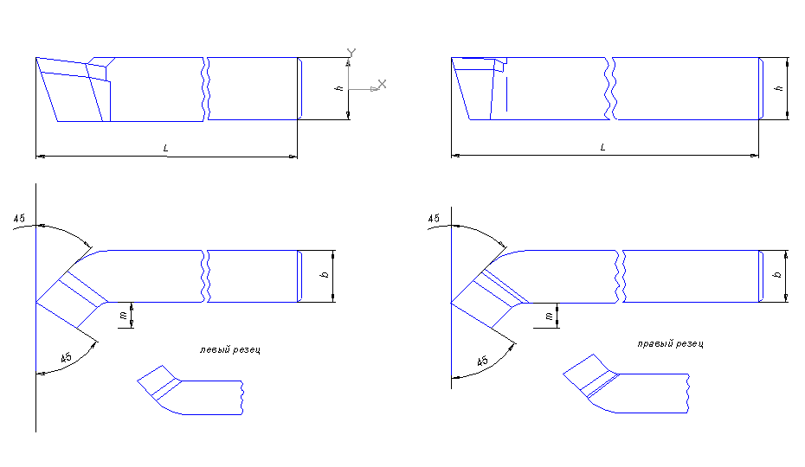
Обозначение резцов с углом врезки |  |  |  | Сечение  резца  h · b | L | m | Тип пластин
12 |  | 0
правые | левые | правые | левые
Резцы из быстрорежущей стали по ГОСТ 18868-73 |  |  |  |  |  |  | Пластины по ГОСТ 2379-77
2102-0501 | 2102-0502 | 2102-0101 | 2102-0102 | 16·10 | 100 | 7 | 41
2102-0503 | 2102-0504 | 2102-0103 | 2102-0104 | 20·12 | 120 | 8 | 41
2102-505 | 2102-0506 | 2102-0105 | 2102-0106 | 25·16 | 140 | 11 | 41
Резцы с пластинами из твердого сплава по ГОСТ 18877-73 |  |  |  |  |  |  | Пластины по ГОСТ 25396-82
2102-0021 | 2102-0022 | 2102-0071 | 2102-0072 | 16·10 | 100 | 6 | 012
2102-0025 | 2102-0026 | 2102-0075 | 2102-0076 | 20·12 | 120 | 7 | 012
2102-0005 | 2102-0006 | 2102-0055 | 2102-0056 | 25·16 | 140 | 10 | 022
2102-0009 | 2102-0010 | 2102-0059 | 2102-0060 | 32·20 | 170 | 13 | 022
Пример условного обозначения резца с пластиной из быстрорежущей стали:
Резец 2102-0105 ГОСТ 18868-73
Пример условного обозначения резца с пластиной твердого слава:
Резец 2102-0055 Т15К6 ГОСТ 18877-73

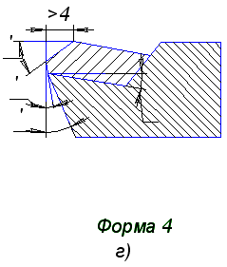
Форма передней поверхности резцов, выполненных по главной секущей плоскости 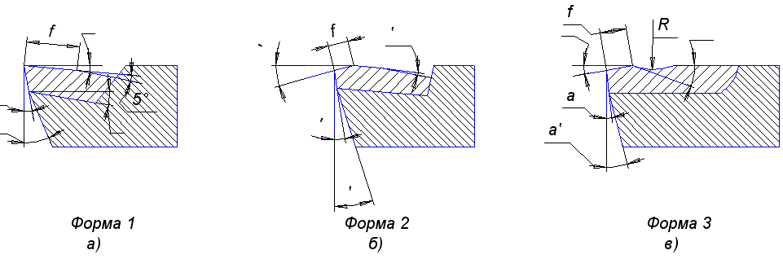

На процессе стружкообразования, износ и стойкость режущего инструмента влияют значения геометрических параметров режущей части инструмента.
Наиболее простой формой является плоская с положительным передним углом (форма 1, а). Эта форма не обеспечивает высокую прочность режущей кромки резца, поэтому используется при относительно небольших усилиях резания для резцов всех типов (с твердосплавными и быстрорежущими пластинами).
Для упрочнения наиболее нагруженного участка резца ( около режущей кромки) с углом +γ_{ƒ} на некоторой ширине f (форма 2, б). Такая форма называется плоской с фаской и при образовании нароста является его опорной поверхностью.
При чрезмерно большой фаске - форма 2 переходит в форму 4. Величина переднего угла на фаске определяется прочностью (хрупкостью ) материала режущей части резца, а потому для резцов из быстрорежущих сталей угол γ_{ƒ} = 0…5˚, а для твёрдосплавных пластин γ_{ƒ} = -5…-10˚.
При высоких скоростях для завивания стружки, переднюю поверхность делают с выкружкой - радиусом R (форма 3, в). Такую форму называют криволинейной с фаской.
Она целесообразна для резцов из быстрорежущих сталей всех типов R = 3…18 мм; а для резцов с пластинками из твёрдого сплава R= 2…6мм., при этом глубина выкружки равна 0.1 …0.5 мм (она выполняется электроискровым способом).

2 Этапы работы
2.1. Определение глубины резания и числа ходов;
2.2. Выбор размеров и материала режущей части инструмента;
2.3. Назначение геометрических параметров режущей части инструмента;
2.4. Определение подачи;
2.5. Назначение периода стойкости инструмента;
2.6. Определение скорости резания и частоты вращения шпинделя;
2.7. Определение мощности резания;
2.8. Определение основного времени обработки.

Порядок выполнения этапов

2.1. Определение глубины резания и числа ходов
При снятии припуска за один рабочий ход глубина резания t мм определяется по формуле:
t = (Д – d) / 2 (1)

Количество рабочих ходов свыше одного следует назначать при снятии
увеличенных припусков на маломощных станках и при точной обработке на станках пониженной жесткости системы «ЗИПС».

2.2. Выбор размеров и материала режущей части инструмента.

Размеры державки инструмента, толщину режущей пластины и материала режущей части инструмента выбирают, исходя из характера операции, жесткости системы ЗИПС, обрабатываемого материала по карте 1.

2.3. . Назначение геометрических параметров режущей части инструмента

К геометрическим параметрам режущей части инструмента относятся:
- форма передней поверхности;
- ширина фаски на передней поверхности f, мм;
- передний угол γ, град;
- передний угол по фаске γ_{ф,} град;
- задний угол α, град;
- радиус при вершине r, мм;

Эти параметры в зависимости от обрабатываемого материала, вида обработки, материала режущей части, жесткости системы ЗИПС и шероховатости обработанной поверхности выбирают по карте 2.

2.4. Определение подачи
2.4.1. Назначают подачу S₁ по карте 3 в зависимости от обрабатываемого материала, шероховатости обработанной поверхности и радиуса при вершине резца.
2.4.2. Проверяют выбранную подачу по усилию подачи по карте 4. Зная прочность обрабатываемого материала, глубину резания t, определяют величину усилия подачи Р_{х}, соответствующую подаче S₁. Найденное значение Р_{х} сопоставляют с усилием Р_{х}0, допустимым прочностью механизма подачи станка (см. приложение).
При Р_{х} < Р_{х}0, выбранную подачу S₁, оставляют.
Если Р_{х} >Р_{х}0, принимают ближайшее меньшее значение подачи S₂ и повторяют проверку.
2.4.3. Проверяют выбранную подачу по прочности державки резца по карте 5.
Зная прочность обрабатываемого материала, глубину резания и сечение державки резца, определяют подачу S₃ табл.
Допустимую подачу определяют с учётом поправочного коэффициента K₁, учитывающего величину вылета резца l_{р} (рис. 1) по формуле

S₃ = S₃ табл · K₁ (2)

Если S₃ больше ранее выбранной подачи S₁ или S₂, то оставляют ранее выбранную подачу S₁ (S₂). При S₃ < S₁ (S₂), принимают подачу S₃.
2.4.4. Проверяют выбранную подачу по прочности пластины твердого сплава (т / с) по карте 6. Зная прочность обрабатываемого материала, главный угол в плане φ, глубину резания t и толщину h пластины т/с, определяют подачу S₄ табл. С учетом поправочного коэффициента К_{р}, учитывающего условия работы инструмента.
S₄ = S₄ табл · К_{р} (3)

Если S₄ > S₁ (S₂, S₃), то оставляют подачу S₁ (S₂, S₃). При S4 S₄ < S₁ (S₂, S₃), принимают подачу S₄.
2.4.5. Проверяют выбранную подачу по жесткости системы ЗИПС по карте 7. Зная, диаметр обработки D, точность размера резания t, прочность обрабатываемого материала, определяют S₅табл. Допустимую подачу определяют с учётом поправочных коэффициентов, учитывающих зависимость отношения L/ d и главного угла в плане φ.

S₅ = S₅табл · K_{l} / d · K _{φ} (4)

Если S₅ > S₁ (S2, S₃, S₄), то оставляют подачу S₁ (S₂, S₃, S4). При S₅ < (S₂, S₃, S₄), принимают подачу S₅.
2.4.6. Выбранная подача – наименьшая из всех рассматриваемых и является наиболее технологически допустимой расчётной подачей Sрасч. По паспорту станка (см. приложение) выбирают ближайшее значение S.
2.5. Назначение периода стойкости инструмента
Период стойкости инструмента (Т) назначают исходя из технологических соображений.
Для одноинструментальной обработки в индивидуальном и серийном производствах для резцов принимают, как правило, Т = 60 мин.
2.6. Определение скорости резания и частоты вращения шпинделя
2.6.1 Скорость резания Vтабл. назначают в зависимости от прочности обрабатываемого материала, глубины резания t , подачи и главного угла в плане φ по карте 8.
С учётом поправочных коэффициентов, учитывающих влияние состояния обрабатываемой поверхности К_{п} , марку инструментального материала К_{и}, стойкость инструмента К_{т} и охлаждение К_{о}, определяют расчётное значение V_{р} по формуле:
V_{р} = Vтабл · К_{п} · К_{и} · К_{т} · К_{о} (5)

2.6.2. Частоту вращения заготовки nр об/мин определяют по формуле:

n_{р} = 1 000· V_{р} / π · D=318 · V_{р} / D (6)

По паспорту станка (см. приложение) выбирают скоростную ступень n так, чтобы частота вращения шпинделя не превышала n_{р} более, чем на 10%.
2.6.3. Фактическая скорость резания V, м/мин определяется по формуле:
V = n_{ф} · D / 318 (7)

2.7. Определение мощности резания
Зная прочность обрабатываемого материала, глубину резания t, подачу S и скорость V, определяют мощность N табл. по карте 9. Корректируют её величину с учетом поправочных коэффициентов, учитывающих значение углов γ и φ по формуле:

N = Nтабл · К_{γ} · К_{φ} (8)

Сопоставляют расчетное значение мощности N с паспортным Nд (см. Приложение). Необходимо выполнения условия:

N < N_{д} · η (9)

При не выполнении этого условия, необходимо уменьшить частоту вращения заготовки n и произвести повторные расчеты, начиная с п. 2.6.2.

2.8. Определение основного времени обработки.

Основное время Т_{о}, определяется по формуле:

Т_{о} = l₀ / S · n , (10)
где l₀ = l₁ + l - длина обработанной части детали с учётом врезания, мм;
S – подача инструмента, мм/ об;
n – частота вращения шпинделя, об/ мин.

Карта № 1 |  | Размеры и материалы инструмента
Характер операции |  | Жесткост системы ЗИПС | Обрабатываемый материал |  |  | Размеры державки В · H, мм | Толщина пластины тв сплава h, мм
 |  | Жесткост системы ЗИПС | низколегиров и обычные стали | закаленные стали. | высоколегированные стали | Размеры державки В · H, мм | Толщина пластины тв сплава h, мм
Черновое точение Ra ≥12.5 | По корке, с неравномерным сечением среза или прерывистое резан. | Повыш  Норм  Пониж | Т6К10  ВК8  Р6М5 |  | ВК8  Р6М5  Р6М5 | 20 · 30 | 10
Черновое точение Ra ≥12.5 | С равномерным сечением среза, непрерывное резан. | Повыш  Норм  Пониж | Т15К6  Т14К8  Т5К10 |  | ВК6  ВК8  Р6М5 | 16 · 25 | 8
Получистое и чистовое точение Ra ≤ 6.3 | С неравномерным сечением среза или прерывистое. | Повыш  Норм  Пониж | Т15К6  Т14К8 | Т14К8  Т15К10 | Т5К10  ВК8 | 16 · 25 | 6
Получистое и чистовое точение Ra ≤ 6.3 | С равномерным сечением среза, непрерывное. | Повыш  Норм  Пониж | Т30К4  Т15К6 | Т15К6  Т14К8 | Т15К6  Т14К8 | 12 · 20 | 5
Тонкое точение  Ra ≤ 0.8 |  | Повыш  Норм | Т60К6  Т30К4 | Т30К4  Т15К6 |  | 10 · 16 | 4

Карта № 2 |  | Геометрия режущей части инструмента
Прочность  Обрабатываемого  Материала  σ_{в} , МПа | Инструм материал |  |  | обработка |  |  | Инструм. материал |  |  |  |  |  | Вид  обработки
Прочность  Обрабатываемого  Материала  σ_{в} , МПа | тв/с | б/р |  | чернов | чистов |  | тв/с | б/р |  | тв/с | б/р |  | чернов | чистов
Прочность  Обрабатываемого  Материала  σ_{в} , МПа | Форма передней  поверхности |  |  | Фаска  F, мм |  |  | Передний угол  γ, град. |  |  | Угол фаски  γf, град. |  |  | Задний угол  α, мм
До 600  Св 600 до 750  Св 750 | плоская |  |  | - |  |  | 15 | 25 |  |  |  |  | 8 | 12
До 600  Св 600 до 750  Св 750 | с фаск | плоская |  | 0,5 | 0,25 |  | 10 | 15 |  | 0 | - |  | 6 | 12
До 600  Св 600 до 750  Св 750 | с фаской |  |  | 0,8 |  |  | 0 | 5 |  | -10 | 0 |  | 6 | 10
Обрабатываемая  поверхность |  |  | Жесткость  системы  ЗИПС |  |  | Угол  в плане  φ, мм |  |  | Шероховатость  Rа, мкм |  |  | Радиус  при  вершине  r,мм
Гладкая |  |  | норм |  |  | 45 |  |  | Св 12,5 |  |  | 0,5
 |  |  | пониж |  |  | 75 |  |  | 3,2 до 12,5 |  |  | 1,0
Ступенчатая |  |  | повыш |  |  | 90 |  |  | До 3,2 |  |  | 1,5

Карта № 3 | Подача S_{l} в зависимости от шероховатости поверхности
Шероховатость  поверхности  Rа, мкм | Радиус при вершине r, мм
Шероховатость  поверхности  Rа, мкм | 0,5 | 1,0 | 1,5
Шероховатость  поверхности  Rа, мкм | Подача S₁, мм/ об
1,6 | 0,11 | 0,14 | 0,17
3,2 | 0,16 | 0,22 | 0,27
6,3 | 0,28 | 0,37 | 0,46
12,5 | 0,40 | 0,55 | 0,67
25 | 0,56 | 0,73 | 0,87

Карта № 4 |  |  | Усилие подачи P_{х}
Прочность обрабатываемого материала  σв, МПа |  |  |  |  | S₂ мм/об, до
До 500 | 500-650 | 650-800 | Св 800
t, мм до
3,5 | 3,0 | 2,5 | 2,0 | 0,36 |  | 0,53 | 0,75 | 1,20
4,0 | 3,5 | 3,0 | 2,5 | 0,26 |  | 0,36 | 0,53 | 0,75 | 1,20
4,8 | 4,0 | 3,5 | 3,0 |  |  | 0,26 | 0,36 | 0,53 | 0,75 | 1,20
5,7 | 4,8 | 4,0 | 3,5 |  |  |  | 0,26 | 0,36 | 0,53 | 0,75 | 1,20
6,8 | 5,7 | 4,8 | 4,0 |  |  |  |  | 0,26 | 0,36 | 0,53 | 0,75 | 1,20
8,0 | 6,8 | 5,7 | 4,8 |  |  |  |  |  | 0,26 | 0,36 | 0,53 | 0,75
φ, град |  |  |  | Сила подачи P_{х}, Н
45 |  |  |  | 770 |  | 920 | 1090 | 1300 | 1560 | 1860 | 2200 | 2700
75 |  |  |  | 860 |  | 1020 | 1220 | 1450 | 1740 | 2050 | 2450 | 2900
90 |  |  |  | 90 |  | 107 | 128 | 153 | 182 | 218 | 260 | 310

Карта №5 |  | Подача, допускаемая прочностью державки
Прочность обрабатываемого  материала  σ_{в}, МПа |  | Глубина резания t, мм
До 500 |  | 2,9 |  | 3,5 |  | 4,4 |  | 5,5 |  | 6,8
Св. 500 до 650 |  | 2,5 |  | 2,9 |  | 3,5 |  | 4,4 |  | 5,5
Св. 650 до 800 |  | 2,2 |  | 2,5 |  | 2,9 |  | 3,5 |  | 4,4
Св. 800 |  | 2,0 |  | 2,2 |  | 2,5 |  | 2,9 |  | 3,5
Сечение держав  В·Н, мм |  | Sтабл. , мм/об
12·20 |  | 1,8 |  | 1,2 |  | 0,81 |  | 0,64 |  | 0,48
16 · 25 |  | 2,8 |  | 2,0 |  | 1,50 |  | 1,20 |  | 0,87
20·30 |  | 6 |  | 2,6 |  | 2,00 |  | 2,00 |  | 1,50
Поправочный коэффициент, учитывающий отношение l_{р} / Н
S₃= S₃·k_{l} | l_{p} / Н |  | 1 |  | 1,5 | 2,0 | 2,5 |  | 3 |  | 4
S₃= S₃·k_{l} | k_{l} |  | 1,7 |  | 1,0 | 0,7 | 0,5 |  | 0,4 |  | 0,3

Карта № 6 |  | Подача, допускаемая прочностью тв сплав. пластины
Прочность обрабатываемого материала  σв, МПа |  |  | S₄= S₄табл. · К_{р} |  |  | Поправочный коэффициент  на условия резания К_{р}
 |  |  |  |  |  | непрерывное |  | прерывистое
До 500 | 500-700 | Св. 700 |  |  |  | 1,0 |  | 0,75
Угол в плане φ , град |  |  | Глубина резания t, мм
45 |  |  | 2,5 | 4,0 | 7,0
75 | 45 |  | 1,5 | 2,5 | 4,0 | 7,0
90 | 75 | 45 |  | 1,5 | 2,5 | 4,0 | 7,0
 | 90 | 75 |  |  | 1,5 | 2,5 | 4,0 | 7,0
 |  | 90 |  |  |  | 1,5 | 2,5 | 4,0 | 7,0
Толщина пластины h , мм |  |  | Подача S₄табл., мм /об
8 |  |  | 6,0 | 5,0 | 4,2 | 3,6 | 3,0 | 2,5 | 2,1
6 |  |  | 3,8 | 3,2 | 2,6 | 2,2 | 1,8 | 1,5 | 1,3
4 |  |  | 1,9 | 1,6 | 1,3 | 1,1 | 0,95 | 0,8 | 0,67

Карта № 7
Квалитет |  |  | Поправочные коэффициенты, учитывающие:
12 | 10 | 9 | отношение длины к диаметру |  |  |  |  | величину угла в плане
Прочность обрабатываемого  материала  σ_{в}, МПа |  |  | L/d | 3 | 5 | 8 | 10 | φ° | 45 | 75 | 90
 |  |  | K_{l} | 10 | 5 | 2 | 1 | К_{φ} | 1,0 | 1,4 | 2,0
 |  |  | Глубина резания t, мм
680 |  |  | 2,0 | 2,8 | 3,8 | 5,4 | 7,5
820 |  |  | 1,4 | 2,0 | 2,8 | 3,8 | 5,4 | 7,5
1000 | 640 |  | 1,0 | 1,4 | 2,0 | 2,8 | 3,8 | 5,4 | 7,5
 | 770 |  | 0,7 | 1,0 | 1,4 | 2,0 | 2,8 | 3,8 | 5,4 | 7,5
 | 940 |  |  | 0,7 | 1,0 | 1,4 | 2,0 | 2,8 | 3,8 | 5,4 | 7,5
 |  | 550 |  |  | 0,7 | 1,0 | 1,4 | 2,0 | 2,8 | 3,8 | 5,5
 |  | 680 |  |  |  | 0,7 | 1,0 | 1,4 | 2,0 | 2,8 | 3,8
 |  | 820 |  |  |  |  | 0,7 | 1,0 | 1,4 | 2,0 | 2,8
 |  | 1000 |  |  |  |  |  | 0,7 | 1,0 | 1,4 | 2,0
Диаметр d, мм |  |  | Подача S₅табл., мм/ об
Св 20 до 40 |  |  | 0,45 | 0,87 | 0,54 | 0,34 | 0,21 | 0,13 | 0,08 | 0,05 | 0,03
..40..60 |  |  |  |  | 1,80 | 1,1 | 0,7 | 0,43 | 0,27 | 0,17 | 0,10
..60..80 |  |  | S₅ = Sтабл.·K_{l}·K_{φ} |  |  | 2,6 | 1,6 | 1,00 | 0,62 | 0,40 | 0,24
..80..100 |  |  |  |  |  |  | 2,5 | 1,55 | 1,00 | 0,60 | 0,40
..100 |  |  |  |  |  |  |  | 2,70 | 1,70 | 1,00 | 0,66

Карта № 8 |  |  |  | Скорость резания
V_{p}=Vтабл.·K_{п}·K_{и}·K_{т}·K_{о} |  |  |  |  |  |  |  | Поправочные коэффициенты, учитывающие:
 |  |  |  |  |  |  |  | состояние поверх., К_{п} |  |  |  |  |  | стойкость инструмента К_{r}
Прочность обрабатываемого материала σ_{в}, кгс/мм² |  |  |  |  |  |  |  | без корки |  | с коркой |  | загрязн. |  | Т, мин |  | 30 |  |  | 45 |  |  | 60 |  | 75 |  |  | 90
 |  |  |  |  |  |  |  | 1,0 |  | 0,75 |  | 0,5 |  | К_{т} |  | 1,2 |  |  | 1,1 |  |  | 1,0 |  | 0,9 |  |  | 0,8
 |  |  |  |  |  |  |  | марку твердого сплава, К_{и} |  |  |  |  |  |  |  |  |  |  |  |  |  | охлаждение К_{о}
До 500 |  | 500-650 |  | 650-800 |  | Св.  800 |  | ВК6 |  | ВК8 |  | Т5К10 |  | Т14К8 |  |  | Т15К6 |  |  | Т30К4 |  | с охлажд. |  |  | без охл.
 |  |  |  |  |  |  |  | 0,5 |  | 0,6 |  | 0,75 |  | 0,9 |  |  | 1,0 |  |  | 1,4 |  | 1,0 |  |  | 0,8
Глубина t, мм до |  |  |  |  |  |  | Подача S, мм/ об до
1,4 |  |  |  |  |  |  | 0,25 |  | 0,38 |  | 0,54 | 0,75 | 0,97 |  | 1,27
3,0 |  |  |  |  |  |  |  |  | 0,26 |  | 0,38 | 0,54 | 0,75 |  | 0,97 |  |  | 1,27
7,0 | 1,4 |  |  |  |  |  |  |  |  |  | 0,25 | 0,38 | 0,54 |  | 0,75 |  |  | 0,97 |  |  | 1,27
 | 3,0 |  |  |  |  |  |  |  |  |  |  | 0,25 | 0,38 |  | 0,54 |  |  | 0,75 |  |  | 0,97 |  | 1,27
 | 7,0 |  | 1,4 |  |  |  |  |  |  |  |  |  | 0,25 |  | 0,38 |  |  | 0,54 |  |  | 0,75 |  | 0,97
 |  |  | 3,0 |  |  |  |  |  |  |  |  |  |  |  | 0,25 |  |  | 0,38 |  |  | 0,54 |  | 0,75
 |  |  | 7,0 |  | 1,4 |  |  |  |  |  |  |  |  |  |  |  |  | 0,25 |  |  | 0,38 |  | 0,54
 |  |  |  |  | 3,0 |  |  |  |  |  |  |  |  |  |  |  |  |  |  |  | 0,25 |  | 0,38
 |  |  |  |  | 7,0
Угол в плане φ˚ |  |  |  |  |  |  |  |  | Скорость резания Vтабл., м/мин
45-60 |  |  |  |  |  |  |  |  | 340 |  | 300 | 270 | 240 |  | 210 |  |  | 190 |  |  | 170 |  | 150 |  |  | 130115
75-90 |  |  |  |  |  |  |  |  | 300 |  | 265 | 235 | 210 |  | 185 |  |  | 165 |  |  | 145 |  | 130 |  |  | 115100

Карта № 9 |  |  |  | Мощность резания
Прочность обрабатываемого  материала σ_{в}, МПа |  |  |  |  |  | N= N_{табл}.·K_{γ}·K_{φ} |  | Поправочные коэффициенты, учитывающие:
 |  |  |  |  |  |  |  | Передний угол |  |  |  |  |  |  | Угол в плане
 |  |  |  |  |  |  |  | γ˚ |  | 10 | 0 |  | 10 |  | φ˚ |  | 45-60 |  | 75-90
45-50 | 50-70 |  | Св.70 |  |  |  |  | К_{γ} |  | 1,0 | 1,1 |  | 1,2 |  | К_{φ} |  | 1,0 |  | 1,1
Глубина t,мм |  |  |  |  |  | Подача S, мм/об до
2,0 |  |  |  |  |  | 0,47 |  | 0,60 |  | 0,75 | 0,96 |  | 1,2
2,4 | 2,0 |  |  |  |  | 0,37 |  | 0,47 |  | 0,60 | 0,75 |  | 0,96 |  | 1,2
2,8 | 2,4 |  | 2,0 |  |  | 0,30 |  | 0,37 |  | 0,47 | 0,60 |  | 0,75 |  | 0,96 |  | 1,2
3,4 | 2,8 |  | 2,4 |  |  | 0,25 |  | 0,30 |  | 0,37 | 0,47 |  | 0,60 |  | 0,25 |  | 0,96 |  | 1,2
4,0 | 3,4 |  | 2,8 |  |  |  |  | 0,25 |  | 0,30 | 0,37 |  | 0,47 |  | 0,60 |  | 0,75 |  | 0,96
4,8 | 4,0 |  | 3,4 |  |  |  |  |  |  | 0,25 | 0,30 |  | 0,37 |  | 0,47 |  | 0,60 |  | 0,75
5,7 | 4,8 |  | 4,0 |  |  |  |  |  |  |  | 0,25 |  | 0,30 |  | 0,37 |  | 0,47 |  | 0,60
6,8 | 5,7 |  | 4,8 |  |  |  |  |  |  |  |  |  | 0,25 |  | 0,30 |  | 0,37 |  | 0,47
 | 6,8 |  | 5,7 |  |  |  |  |  |  |  |  |  |  |  | 0,25 |  | 0,30 |  | 0,37
 |  |  | 6,8 |  |  |  |  |  |  |  |  |  |  |  |  |  | 0,25 |  | 0,30
Скорость V, м/мин |  | Мощность Nтабл., кВт
70 |  | 1,4 |  |  | 1,7 |  | 2,0 |  | 2,4 |  |  | 2,9 |  | 3,4 |  | 4,1 |  | 4,9
85 |  | 1,7 |  |  | 2,0 |  | 2,4 |  | 2,9 |  |  | 3,4 |  | 4,1 |  | 4,9 |  | 5,8
105 |  | 2,0 |  |  | 2,4 |  | 2,9 |  | 3,4 |  |  | 4,1 |  | 4,9 |  | 5,8 |  | 7,0
130 |  | 2,4 |  |  | 2,9 |  | 3,4 |  | 4,1 |  |  | 4,9 |  | 5,8 |  | 7,0 |  | 8,3
160 |  | 2,9 |  |  | 3,4 |  | 4,1 |  | 4,9 |  |  | 5,8 |  | 7,0 |  | 8,3 |  | 10
200 |  | 3,4 |  |  | 4,1 |  | 4,9 |  | 5,8 |  |  | 7,0 |  | 8,3 |  | 10 |  | 12
250 |  | 4,1 |  |  | 4,9 |  | 5,8 |  | 7,0 |  |  | 8,3 |  | 10 |  | 12 |  | 14
300 |  | 4,9 |  |  | 5,8 |  | 7,0 |  | 8,3 |  |  | 10 |  | 12 |  | 14 |  | 17

Индивидуальные задания по определению оптимальных режимов резания при точении ступенчатого вала.
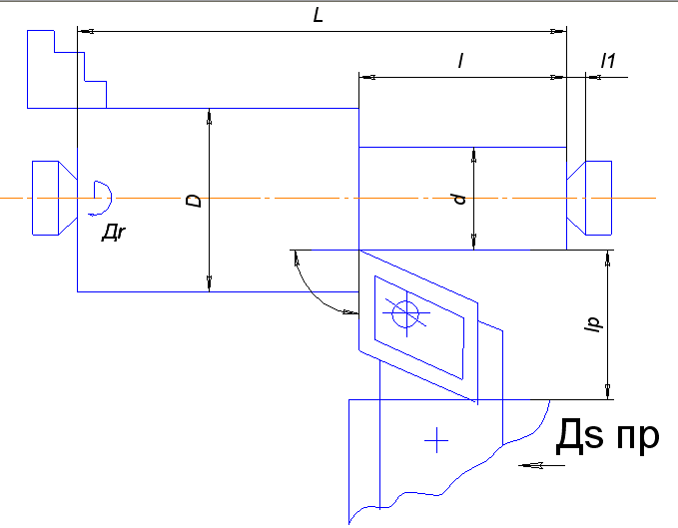
Рис. 1 Схема обработки.
ПРИЛОЖЕНИЕ
Паспортные данные токарно-винторезных станков

Токарно-винторезный станок
мод 16К20
Наибольший диаметр обрабатываемой заготовки, мм:
над станиной ……………………………. 400
над суппортом ………………………….. 220
Наибольшая длина обрабатываемого изделия, мм ….. 2000
Мощность двигателя, N_{д} кВт………………………… 10
КПД станка, η …………………………………… 0,85
Частота вращения шпинделя, об/ мин:
12.5; 16; 20; 25; 31.5; 40; 50; 63; 80; 100; 125; 160; 200; 250;
315; 400; 500; 630; 800; 1 000; 1 250; 1 600; 2 000

Продольная подача, S мм / об:
0.05; 0.06; 0.074; 0.097; 0.1; 0.125; 0.15; 0.175; 0.25; 0.3; 0.35; 0.4;
0.5; 0.6; 0.7; 0.8; 1.0; 1.2; 1.6; 2.0; 2.4; 2.8 .

Поперечные подачи равны 0.5 от продольных подач.
Максимальная осевая составляющая силы резания, допускаемая механизмом подачи - Р_{х}0 = 6000 Н

ТОКАРНО-ВИНТОРЕЗНЫЙ СТАНОК 16Б16П

Наибольший диаметр обрабатываемой заготовки, мм:
над станиной …………………………………….. 320
над суппортом ………………………………….. 180
Наибольшая длина обрабатываемого изделия, мм …… 1200
Мощность двигателя N_{д} , кВт………………………….. 6.3
КПД станка η, …………………………………………… 0,8
Частота вращения шпинделя, об / мин:
20; 25; 31.5; 40; 50; 63; 80; 100; 125; 160; 200; 315; 400; 500; 630;
800; 1 000; 1 250; 1 600; 2 000.

Продольная подача S, мм/ об:
0.05; 0.06; 0.07; 0.08; 0.1; 0.12; 0.15; 0.17; 0.2; 0.25; 0.3; 0.35; 0.4;
0.5; 0.6; 0.7; 0.8; 0.9; 1.0; 1.2; 1.4; 1.6; 2.0; 2.4; 2.8.

Поперечные подачи равны 0.5 от продольных;
Максимальная осевая составляющая силы резания, допускаемая
механизмом подачи - Р_{х}0= 3600 Н

Пример выполнения работы

Схема обработки

Вариант 1

Дано:
Материал заготовки - сталь 20Х;
Вид заготовки - прокат;
Точность материала заготовки - σ_{в} = 580 МПа;
Модель станка - 16К20;
Диаметр заготовки D = 50 мм;
Диаметр обработанной поверхности d=45 мм;
Длина заготовки L=120мм;
Длина обработанной поверхности l = 80 мм;
Квалитет точности – 9;
Шероховатость обработанной поверхности - Ra 6.3 мкм;
Вылет резца - l_{p} = 30 мм;
Жёсткость системы ЗИПС - повышенная.

Определение режимов резания по справочным нормативам

1.Выбор размеров и материала режущей части инструмента.
По карте 1[1] для получистового точения непрерывного с равномерным сечением среза низколегированной стали при повышенной жесткости ЗИПС принимаем в качестве материала режущей части инструмента твердый сплав Т30К4.
Для этих условий обработки принимаем размеры сечения державки резца В·Н= 12·20 мм, толщину пластины h = 4 мм.

2. Назначение геометрических параметров режущей части инструмента
По карте 2[1] для обработки стали прочностью σ_{в} до 600 МПа
твердосплавным инструментом принимаем форму передней поверхности плоскую.
Передний угол γ = 15˚, задний угол α = 12˚.
Для обработки ступенчатой поверхности при повышенной жёсткости системы ЗИПС принимаем угол в плане φ = 90˚
Для шероховатости обработанной поверхности R_{a} = 3.2…12.5 мкм принимаем величину радиуса при вершине r = 1 мм.

3.Определение глубины резания и числа ходов
Делаем попытку обработки за один рабочий ход.
Глубину резания t определяем по формуле:

t = D - d / 2 (1)

t = 50 – 45 / 2 = 2.5 мм

4. Определение подачи.
4.1. Определение подачи S₁, в зависимости от шероховатости обрабатываемой поверхности.
По карте 3[1] для шероховатости Rа 6.3 мкм и радиуса при вершине r = 1 мм определяем подачу S₁ = 0.37 мм/ об.
4.2. Проверка подачи по допустимому усилию подачи.
По карте 4[1] для обработки стали прочностью σ_{в} = 500…650 МПа, глубине резания t до 3 мм, угле в плане φ = 90˚ при подаче S = 0,36 мм/ об, определяем усилие подачи Р_{х} = 90 Н.
По паспорту станка 16К20 допустимое усилие составляет Р_{х}0 = 6 000 Н.
Имеем Р_{х} < Р_{х}0, 90 < 900- резание возможно. Оставляем выбранную в пункте 4.1. подачу S₁ = 0.37 мм / об.
4.3. Определение подачи S₃ в зависимости от прочности державки резца.
По карте 5[1] для обработки стали σ_{в} = 500…650 МПа, глубине резания t = 2.5 мм, сечении державки 12х20 мм определяем S₃табл .= 1.8 мм/об.

Определяем допустимую подачу по формуле:
S₃ = S₃табл.·K_{l} , (2)
где K_{l}- коэффициент, учитывающий отношение вылета резца l_{p} к высоте сечения державки Н. Для l_{p} / H=30 / 20=1.5, K_{l} = 1.
S₃ = 1.8 · 1 = 1.8 мм /об
Оставляем выбранную в п. 4.1. подачу S₁ = 0.37 мм/ об
4.4. Определение подачи S₄ в зависимости от прочности пластины твердого сплава.
По карте 6[1] для обработки стали σ_{в} = 500…700 МПа, угле в плане 90, глубине резания t = 2.5 мм, толщине пластины из т/с h = 4 мм находим S₄табл = 1.1 мм/ об
Определяем допустимую подачу по формуле:

S₄ = S₄табл.·K_{p} , (3)
где К_{р} - коэффициент, учитывающий условие работы инструмента.
Для непрерывного резания К_{р} = 1
S₄=1.1·1 = 1.1 мм/ об
Оставляем выбранную в п. 4.1. подачу S₁ = 0.37 мм/ об.
4.5. Определение подачи S₅ в зависимости от точности обработки.
По карте 7[1] для обработки по 9 квалитету точности стали с σ_{в} до 680 МПа, глубине резания t до 2.8 мм, диаметру обработанной поверхности d = 40…60 мм, определяем S₅табл. = 0.17 мм /об.
Определяем допустимую подачу по формуле:
S₅=S5табл .· K_{l} · K_{φ} (4)
где K_{l} - коэффициент, учитывающий отношение длины заготовки к диаметру d,
K_{φ} - коэффициент, учитывающий величину угла в плане.
Для L / d = 120 : 45 = 2.65, K_{L}=10
φ=90˚ , K_{φ}=2,5.
S₅ = 0.17 · 10 · 2.5 = 4.25 мм/об
Оставляем выбранную в п. 4.1. подачу S₁ = 0.37 мм/ об.
4.6. Уточнение подачи по паспорту станка.
По паспорту станка 16К20 ближайшее к S₁ значение подачи
S = 0.35 мм /об

5.Назначение периода стойкости инструмента.
Для одноинструментальной обработки в серийном производстве принимаем период стойкости резца Т = 60 мин [2]

6.Определение скорости резания и частоты вращения шпинделя.
6.1. Определение скорости резания.
По карте 8 для обработки стали σ_{в} = 500…650 МПа, t до 3 мм S до 0.38 мм/ об, φ = 75…90˚
Vтабл . = 185 м/мин

Определяем допустимую скорость по формуле:
V_{p} = Vтабл · К_{п} · К_{н} · К_{т} · К_{о} (5)
где К_{п} - коэффициент, учитывающий состояние поверхности заготовки;
К_{и} - коэффициент, учитывающий марку инструментального материала;
К_{т} - коэффициент, учитывающий стойкость инструмента;
K_{o} - коэффициент, учитывающий охлаждение.
Для обработки проката, где поверхность без корки К_{п} = 1;
Для твёрдосплавных резцов Т30К4 К_{п} = 1.4;
Для периода стойкости Т = 60 мин К_{т}=1;
Для обработки с охлаждением К_{о}=1.
V_{р} = 185 · 1 · 1.4 · 1 · 1 = 259 м/ мин
6.2. Определение частоты вращения шпинделя
Частоту вращения шпинделя станка определяем по формуле:
n_{p} = 1000·V_{p} / π D = 318·V / D (6)
где D - диаметр заготовки, мм
n_{p} = 318·259 / 50 = 1647 об /мин
По паспорту станка 16К20 ближайшее значение n = 1600 об/мин.
Тогда V = D·n / 318 (7)
V = 50 · 1600 / 318 = 252 м/мин,
где V - фактическая скорость резания.

7. Определение мощности резания
7.1. Определение мощности, необходимой для снятия стружки.
По карте 9 при обработке стали σ_{в} = 500…700 МПа,
t до 2.8 мм, S до 0.37 мм/ об, V до 250 м/ мин
Nтабл. = 5.8 кВт
Определяем необходимую мощность по формуле
N = Nтабл.·К_{γ}·К_{φ} (8)
Где К_{γ} и К_{φ} - коэффициенты, учитывающие величину переднего угла и главного угла в плане.
Для γ = 10˚ К_{γ} = 1.
Для φ = 75…90˚ К_{φ} = 1,1.
N = 5.8 · 1 ·1.1 = 6.38 кВт
7.2 Проверка режима по мощности станка
По паспорту станка 16К20 мощность двигателя главного движения
N_{д} = 10 кВт, КПД η = 0.85.
Мощность привода главного движения
N_{c} = N_{д}· η
N_{c} = 10 · 0.85 = 8.5 кВт
Выполняется условие N < N_{c}
6.38 < 8.5
Принимаем
t = 2.5 мм; S = 0.35 мм/об; n = 1 600 об / мин.

8. Определяем основное время обработки
Основное время Т_{о} определяем по формуле:

T_{o} = l_{o} / S_{м} = l+l₁ / S· n (10)
где l_{o}- длина рабочего хода резца, мм;
l - длина обрабатываемой поверхности, мм;
l₁ - 2 мм- недовод резца, мм;
S_{м} - скорость подачи, мм/мин.

Варианты заданий

№  вар | Х а р а к т е р и с т и к а з а г о т о в к и |  |  |  |  |  |  |  |  | l_{p}  мм | Ста  нок | Жёсткость  станка
№  вар | Материал  заготовки | Вид  заготовки | Пр  σ_{bМПа} | D  мм | d  мм | L  мм | l  мм | кв т  IT | Шерох  R_{a} | l_{p}  мм | Ста  нок | Жёсткость  станка
1 | 2 | 3 | 4 | 5 | 6 | 7 | 8 | 9 | 10 | 11 | 12 | 13
1 | Сталь  20Х | прокат | 580 | 50 | 45 | 120 | 80 | 9 | 6,3 | 30 | 16к20 | Повыш
2 |  |  |  |  |  |  |  |  | 3,2 | 30 | 16к20 | Повыш
3 |  |  |  |  |  |  |  |  | 1,6 | 30 | 16к20 | Повыш
4 |  |  |  |  |  |  |  | 10 | 12,5 | 40 | 16к20 | Норм
5 |  |  |  |  |  |  |  |  | 6,3 | 40 | 16к20 | Норм
6 |  |  |  |  |  |  |  |  | 3,2 | 40 | 16к20 | Норм
7 | Сталь  20Х | Штамповка |  |  |  |  |  | 12 | 25 | 35 | 16к20 | Пониж
8 |  |  |  |  |  |  |  |  | 12,5 | 35 | 16к20 | Пониж
9 |  |  |  |  |  |  |  |  | 6,3 | 35 | 16к20 | Пониж
10 | Сталь  45 | Штамповка | 700 | 45 | 41 | 100 | 75 | 9 | 6,3 | 30 | 16Б16П | Норм
11 |  |  |  |  |  |  |  |  | 3,2 | 30 | 16Б16П | Норм
12 |  |  |  |  |  |  |  |  | 1,6 | 30 | 16Б16П | Норм
13 | Сталь  45 | отливка |  |  |  |  |  | 10 | 12,5 | 40 | 16Б16П | Повыш
14 |  |  |  |  |  |  |  |  | 6,3 | 40 | 16Б16П | Повыш
15 |  |  |  |  |  |  |  |  | 3,2 | 40 | 16Б16П | Повыш
16 |  |  |  |  |  |  |  | 12 | 25 | 35 | 16Б16П | Пониж
17 |  |  |  |  |  |  |  |  | 12,5 | 35 | 16Б16П | Пониж
18 |  |  |  |  |  |  |  |  | 6,3 | 35 | 16Б16П | Пониж
19 | Сталь  40Х | прокат | 750  750 | 55  55 | 49  49 | 150  150 | 100  100 | 9 | 6,3 | 30 | 16К20 | Повыш
20 |  |  |  |  |  |  |  |  | 3,2 | 30 | 16К20 | Повыш
21 |  |  |  |  |  |  |  |  | 1,6 | 30 | 16К20 | Повыш
22 |  |  |  |  |  |  |  | 10 | 12,5 | 40 | 16К20 | Норм
23 |  |  |  |  |  |  |  |  | 6,3 | 40 | 16К20 | Норм
24 |  |  |  |  |  |  |  |  | 3,2 | 40 | 16К20 | Норм
25 | Сталь  40Х | Штамповка |  |  |  |  |  | 12 | 25 | 35 | 16К20 | Пониж
26 |  |  |  |  |  |  |  |  | 12,5 | 35 | 16К20 | Пониж
27 |  |  |  |  |  |  |  |  | 6,3 | 35 | 16К20 | Пониж
28 | Сталь  38ХА | Штамповка | 680 | 75 | 70 | 140 | 80 | 9 | 6,3 | 30 | 16Б16П | Повыш
29 |  |  |  |  |  |  |  |  | 3,2 | 30 | 16Б16П | Повыш
30 |  |  |  |  |  |  |  |  | 1,6 | 30 | 16Б16П | Повыш
31 | Сталь  38ХА | отливка |  |  |  |  |  | 10 | 12,5 | 40 | 16Б16П | Норм
32 |  |  |  |  |  |  |  |  | 6,3 | 40 | 16Б16П | Норм
33 |  |  |  |  |  |  |  |  | 3,2 | 40 | 16Б16П | Норм
34 |  |  |  |  |  |  |  | 12 | 25 | 35 | 16Б16П | Пониж
35 |  |  |  |  |  |  |  |  | 12,5 | 35 | 16Б16П | Пониж
36 |  |  |  |  |  |  |  |  | 6,3 | 35 | 16Б16П | Пониж

Номер варианта принять как в задании 1

Рекомендации по выполнению задания
1) изучить представленный теоретический материал;
2) выбрать вариант задания;
3) выполнить расчет режимов резания
4) результаты занести в бланк задания.

Бланк выполнения задания 7

Исходные данные:

Расчет режимов резания:

